内蒙古自治区人民政府印发《质量强区建设纲要》

近日，自治区人民政府印发了《质量强区建设纲要》，并发出通知，要求各地各部门结合实际认真贯彻落实。

《质量强区建设纲要》主要内容如下。

为贯彻落实《质量强国建设纲要》，结合内蒙古实际，制定本纲要。

**一、总体要求**

（一）指导思想

以习近平新时代中国特色社会主义思想为指导，深入贯彻落实党的二十大精神，立足新发展阶段，完整、准确、全面贯彻新发展理念，服务和融入新发展格局，统筹发展和安全，紧紧围绕高质量发展主题，全力完成好习近平总书记交给内蒙古的五大任务，坚持质量第一、以质取胜，以增强自治区产业质量竞争力为核心，以推动产品、工程、服务质量升级为重点，以增强全民质量素养为基础，有效提高供给质量，深入实施质量强区战略，加强全面质量管理和质量基础设施体系建设，推动自治区经济发展质量变革、效率变革、动力变革，为自治区高质量发展提供新动能。

（二）主要目标

到2025年，全区质量整体水平进一步全面提升，自治区品牌影响力不断扩大，人民群众质量获得感、满意感明显增强，质量推动经济社会发展的作用更加突出，质量强区建设取得阶段性成效。

——经济发展质量效益明显提升。经济结构更加优化，创新能力持续提升，现代产业体系建设取得新突破，“两个基地”向高端化、智能化、绿色化加速转型，生态优先、绿色发展贯穿全过程、各领域，单位GDP资源能源消耗不断下降，质量推动经济社会发展的作用更加突出。

——产业质量竞争力持续增强。产业发展质量基础保障有效强化，产业链供应链整体现代化水平显著提高，农牧业质量效益和竞争力稳步提高，制造业质量竞争力指数达到82.5，服务业供给有效满足产业转型升级和居民消费升级需要，质量竞争型产业初具规模，建成一批优势产业集群，争创国家战略性新兴产业集群。

——产品、工程、服务质量水平显著提升。农畜产品质量安全例行监测合格率达到98％以上，制造业产品质量合格率达到96.5％，消费品质量合格率达到94％，基本药物抽检合格率达到98％，食品抽检问题处置率达到100％。工程一次验收合格率达到100％。服务质量满意度全面提升，公共服务质量满意度达到83分以上。

——品牌建设取得更大进展。培育具有影响力的区域公用品牌50个，有效注册商标拥有量达到50万件，地理标志数量达到400件，主席质量奖获奖企业超过40家。申建“全国质量品牌提升示范区”2个。

——质量基础设施更加现代高效。质量基础设施更加完善、布局更加科学，实现更高水平协同发展，质量基础设施“一站式”实体服务窗口达到50个，建成国家产业计量中心2个，培育申建国家级质量标准实验室1个，建成自治区级质量标准实验室5个。

——质量治理体系更加完善。质量法规制度、监管体系、重大质量安全风险防控机制更加完备，质量管理水平进一步提高，质量人才队伍结构和数量更好适配全区产业发展需求，质量发展环境进一步优化。

到2035年，质量强区建设基础更加牢固，先进质量文化深入人心，质量和品牌综合实力显著提升。

**二、提升经济发展质量效益**

（三）增强质量发展创新动力。鼓励支持高校、企业及科研院所深化产学研合作，推进质量领域技术、管理、制度协同创新。强化重点领域科技项目支持，组织实施重大科技专项。组织相关企业开展首台（套）重大技术装备研发，突破一批重大标志性质量技术和装备。开展质量管理数字化赋能行动，推动企业实现5G、人工智能、大数据等新一代信息技术与质量管理融合，强化质量管理数字化关键业务场景创新。加强专利、商标、版权、地理标志、植物新品种、集成电路布图设计等知识产权保护，建设综合性知识产权公共服务机构。健全技术转移体系，推进科技成果转化示范区、示范基地、专业化技术研发与中试公共服务平台建设，支持建设国家和自治区技术转移人才培养基地，推动质量创新成果高效率就地转化。

（四）坚持质量发展绿色导向。发挥质量标准引领作用，促进生产生活方式绿色转型。开展石油煤炭及其他燃料加工业、化学原料和化学制品制造业、非金属矿物制造业、黑色金属和有色金属的冶炼和压延加工业等五大行业和数据中心等重点领域节能降碳行动。推动全区制造业绿色转型升级，新增自治区级绿色工厂50户以上。发挥自治区“国家绿色供应链管理示范企业”引领作用，推动绿色供应链发展。推进资源循环利用技术标准研制，创新发展资源循环利用服务。积极建设国家碳计量中心（内蒙古），搭建碳计量公共服务平台，更好发挥计量支撑碳达峰、碳中和的基础性作用。落实国家生态修复标准，加强自治区国土空间生态修复。倡导简约适度、绿色低碳生活方式，创建绿色商场，促进绿色产品销售和消费。

（五）推动质量发展便民利民。开展质量惠民行动，增加高品质产品和服务供给。开展“消费者信得过产品”推荐活动，不断提升名优产品影响力。推进传统商贸主体数字化、智能化改造，打造新型消费模式，推动定制、体验、智能、时尚等新型消费提质扩容。加快消费品国内外标准比对数据资源库和定制消费品标准体系建设。开展放心消费创建活动，推动线下实体店承诺无理由退货，大型连锁商超实现异地、异店退换货。拓宽质量救济渠道，推动企业投保产品、工程、服务质量相关保险，落实质量保证金制度。试点房屋建筑工程质量潜在缺陷保险。鼓励养老机构投保责任保险，食品生产经营者投保食品安全责任保险。加大消费宣传教育力度，推动消费争议先行赔付，畅通消费投诉举报渠道，及时发布消费提示，推行消费投诉信息公示，维护消费者合法权益。

**三、增强产业质量竞争优势**

（六）强化产业基础质量支撑。聚焦产业基础质量短板，分行业实施产业基础质量提升工程，加强现代装备制造、新型化工、有色金属加工、新材料、生物医药等重点领域产业基础质量攻关。推进高校、科研院所和企业等科研力量优化共享，开展先进金属材料、稀土新材料、先进硅材料、先进高分子材料等质量提升关键共性技术攻关，提高核心基础零部件及元器件、先进基础工艺、关键基础材料等工业基础能力，突破一批工程化、产业化瓶颈。推进生产工艺、质量管理、数字智能、网络技术深度融合，支持企业加快数字化车间和数字化工厂建设。将数字技术融入研发设计、物流供应、生产制造、消费服务等环节，促进产业线上线下循环。构建特色产业生态系统，建立龙头企业主动发起、中小型创业企业积极参与、大中小企业共存的“1＋N”产业生态系统。引导企业加快基础软件、应用软件、工业软件、新兴平台软件应用示范。加快建设国内一流的稀土产品检验检测中心，实施知识产权核心指标量质齐升工程，开展数据管理能力成熟度评估，推进标准研制、合格评定工作。

（七）提升产业质量竞争能力。推进能源、化工、装备制造、冶金、农畜产品加工等传统产业数字化升级改造，提高质量管理数字化水平。推动产业质量升级，围绕产业链整体质量水平提升强化上下游企业全面质量管理，增强关键环节、关键领域质量管控力和质量优势。开展对标达标提升行动，助推传统产业转型升级。开展农牧业生产“三品一标”提升行动，推进品种培优、品质提升、品牌打造和标准化生产提升行动，有效提高农牧业质量效益。引导企业开展有机产品等高端认证。推进传统制造业质量升级、技术迭代和协同创新，加快培育生物技术、机器人及人工智能等竞争型产业，推动制造业向高端化、智能化、绿色化转型，大力发展服务型制造。加快培育服务业新业态新模式，支持发展现代金融、旅游康养、文化娱乐、平台经济等新模式，鼓励金融机构开发知识产权、仓单和股权质押等金融产品和服务。加大文旅、养老等服务业质量标准制修订力度，开展服务业质量满意度调查，以问题为导向推动服务质量改进升级，优化服务业市场环境。推动现代服务业与先进制造业、现代农业融合发展，加快推进自治区物业服务市场监管与诚信一体化平台应用。

（八）提升产业集群质量引领力。以质量技术创新和质量基础设施优化升级为抓手，加快发展现代装备制造业、新材料、生物医药、节能环保、通用航空等产业，推动新兴产业和信息技术融合创新，以智能化手段促进质量发展，助推培育新兴产业和产业集群。大力发展现代装备制造业，开展先进制造业集群培育计划。建设智能制造示范工厂，完善智能制造标准体系。加快发展新材料产业，支持参与石墨烯新材料储能、导电、导热、涂料等领域关键技术攻关。积极发展节能环保产业，推行环境污染第三方治理。加强生物医药技术研发与转化应用。全力支持发展数字经济、生物经济、冰雪经济等新兴产业，充分发挥标准引领、质量提升、品牌带动效能，助力实现“提质增效”“换道超车”。育成一批数字经济领域“瞪羚”和“独角兽”企业，创建一批生物经济行业知名品牌，建成一批具有竞争力的冰雪知名品牌，打造一批引领示范作用明显的工业设计中心（企业）。创新产业集群质量管理机制，在绿色农畜产品产业集群地，加快构建融合协同、分工协作、资源共享的质量服务综合体。打造产业集群质量标准创新合作平台，围绕产业集群发展的质量基础需求，加强工业产品质量控制与技术评价实验室建设，研制先进技术标准，创新标准查询、信息发布、标准孵化一体化服务模式。大力实施国家级高新区“提质进位”和自治区级高新区“促优培育”行动，打造技术、质量、管理创新策源地，培育高质量发展产业集群。

（九）培育区域质量发展新优势。落实质量发展政策，促进东部盟市高质量建设农畜产品生产基地、中部盟市提升产业层次和发展能级、西部盟市加强黄河流域生态保护和荒漠化治理。围绕建设农畜产品生产基地，重点发展乳、肉、绒、玉米、马铃薯加工等产业，培育绿色农畜产品加工产业集群。围绕建设能源和战略资源基地，加快推进新能源装备制造和新能源汽车制造业发展，形成拉动制造业发展新引擎。推进风光等可再生能源高比例发展，开展源网荷储一体化、风光火储一体化综合应用示范。实施控煤减碳工程，发展规模化风光制氢，加快发展重水堆、压水堆、高温堆等核电燃料制造。围绕现代煤化工和精细化工产业，培育新型化工产业集群，加快推进鄂尔多斯国家现代煤化工产业示范区建设，加快发展深加工项目，构建煤焦化工、氯碱化工全产业链。围绕先进金属材料、稀土材料、硅材料、建材及非金属矿物材料、碳材料、高分子材料，培育新材料产业集群。推动稀土、石墨等特色资源高质化利用，提高回采率、选矿回收率和综合利用率。推进稀土、铁、铌、钪等共伴生资源高效分离提取，打造勘查、开发、利用、回收全产业链。围绕生物制剂、原料药和化学药、中药（蒙药），培育生物医药产业集群。结合自治区区域发展规划，以全面质量管理理念、数字化质量管理方法，推动质量强盟（市）、质量强旗县（市、区）、质量强业等向纵深发展，打造质量强区建设标杆。

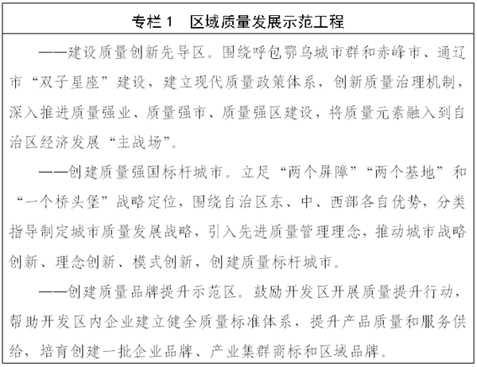

**四、加快产品质量提档升级**

（十）提高农产品食品药品质量安全水平。全面落实食品安全“四个最严”要求，推行食品安全分层、分级包保责任制度，实现全主体、全品种、全链条监管。健全食品安全地方性法规，完善地方食品安全标准。加强农产品质量安全监管，强化国家、自治区农产品质量安全追溯平台推广应用，持续实施农产品质量安全风险监测，深入推进“治违禁控药残促提升”三年行动。落实承诺达标合格证制度和苏木乡镇网络化管理，提升农畜产品质量安全监管能力。加大绿色食品、有机农产品培育认证力度，加强地理标志农产品保护与发展。推进现代农业全产业链标准化试点建设。发挥农牧业综合行政执法队伍作用，强化农产品质量安全执法。深入实施食品安全战略，推进食品安全放心工程。优化食品产业布局，实施技术改造。推动全区食品生产企业开展危害分析和关键控制点体系认证，加强食品质量安全管控，巩固内蒙古乳业第一大省地位。积极创建国家、自治区级食品安全示范城市、旗县（市、区）。强化法治监管、信用监管、智慧监管，对食品生产、流通、餐饮等各环节全覆盖监管。建立完善旗县（市、区）、苏木乡镇食品安全监管机构。强化药品和疫苗全生命周期管理服务、探索实行“两品一械”注册备案前技术咨询等服务，对相互关联事项实行合并审评检查。强化对疫苗、血液制品、注射剂等高风险产品和通过一致性评价品种的监督检查，强化医药产业供应链企业信息共享和质量追溯。继续深化审评制度改革，推动药品研发和质量标准提升。支持药品研发创新，鼓励开展仿制药质量和疗效一致性评价，通过仿制药一致性评价数量20个以上。促进中医药传承创新发展，建立健全蒙医药标准体系。加大农产品食品药品冷链物流设施建设力度，推动对重点类别产品储存、运输等环节数据开展在线监测。培育20家以上具有较强资源整合能力和竞争力的冷链物流企业。

（十一）扩大优质消费品供给。开展消费品质量提升行动，建设国家级消费品标准化试点，推进消费品质量标准升级。推动传统消费品迭代升级，提升毛纺产业链制造水平，推动个性定制、数字化试衣等新模式新技术应用，实现产品服务化、服务产品化。完善产业政策措施，采信认证结果，鼓励企业开展有机产品、绿色产品、低碳产品等高端品质认证，有效增加优质化、品牌化、新型化的消费品供给。开展优势特色农畜产品营养品质评价，推动分等分级。增加中高端儿童家具玩具和功能型老年人家具等消费品供给。支持自治区消费品生产企业采用国际国内先进标准，采取标准自我声明或第三方评价等方式履行内外贸消费品同线同标同质要求。推动消费品进出口优进优出，鼓励能源资源类商品进口，支持出口产品提高品质和附加值。强化消费品质量监管，加大重要消费品监督抽查力度，定期发布不合格名单。

（十二）提高工业品质量水平。以工业设计牵引质量提升，大力发展“设计＋”产业链，推动产业转型升级。加强设计标准、生产制造、售后服务等全过程质量管控，推动“内蒙古制造＋内蒙古设计”。以技术研发支撑质量提升，加强前沿基础变革性、交叉性研究，强化精密铸锻造技术与工艺、超精密光学元件面型调控技术与装备等一体化设计。以首台（套）示范引领质量提升，按照国家要求组织监测评定，促进原创性技术和成套装备产业化。实施国家重大工程设备监理制度，提高重大工程设备质量安全水平。以智能化升级助推质量提升，规模以上工业企业生产设备数字化率达到60％，关键工序数控化率达到65％，工业互联网平台普及率达到45％，工业园区全部建成智慧园区。实施质量可靠性提升计划，促进“内蒙古制造”品质升级。

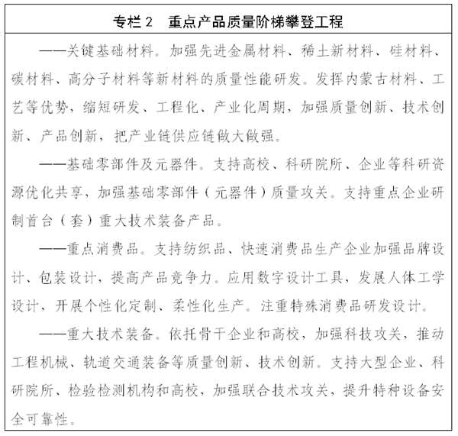

**五、提升建设工程品质**

（十三）强化工程质量监管。实施工程质量信息公开制度，落实工程建设质量终身责任制、工程质量安全手册制度。健全自治区、盟市、旗县三级管理体系，提升监管部门信息化监管能力和效能。强化责任追究追溯，督促落实工程质量终身责任书面承诺制、永久性标牌制、质量信息档案等制度。落实项目法人责任制，将项目法人招标、发包、拨付工程款等行为列入重点监管内容。推进全过程质量管理标准化，推动建立工程参建各方责任明晰的质量保证体系。强化工程建设全过程质量监管，完善质量监督检查制度，推动监督队伍专业化建设。鼓励引入检测、监理等第三方机构辅助开展工程质量监督抽查。落实工程质量保修责任，加强工程运营管护。建立工程质量企业信用评价机制，将信用评价结果纳入招标评审范围，加强标后合同履约监管。

（十四）推动建筑材料品质提升。加快高强度高耐久、可循环利用、绿色环保等新型建材推广应用，提升建材性能和品质。培育绿色建材示范产品和示范企业，健全绿色建材工程建设标准体系，引导绿色产品消费，促进建材工业转型升级。鼓励采用获得认证的绿色建材产品。培育建设大宗固废综合利用基地，积极利用工业固废生产绿色建材。建立装配式部品部件质量管理机制，制定装配式建筑质量安全专项施工方案，推进项目施工装配化、标准化。落实建材生产和供应单位终身责任，执行见证取样检测制度，完善材料监督抽检制度。加强建材产品行业、地方和专业性监管，加大外墙保温材料、水泥、电线电缆等重点建材产品质量监督抽查力度，实施缺陷建材响应处理和质量追溯。推动建材行业从生产到施工全链条质量提升，明确建材性能指标要求，开展住宅、公共建筑等重点领域建材专项整治。

（十五）提升内蒙古建筑质量水平。培育内蒙古建造优秀品牌，开展“草原杯”工程质量奖评选，组织企业积极参与平安百年品质工程示范创建、鲁班奖、詹天佑奖、大禹奖、李春奖评选等活动。完善全过程工程咨询服务相关配套制度，鼓励发展全过程工程咨询和专业化服务。推动提高工程设计质量，实行交通工程设计双院制审查，规范水利项目审查管理，加强城市设计和建筑风貌管控。研究推广先进建造技术和工法。推广先进建造设备和智能建造方式，加快推动智能建造试点地区试点项目落地。大力发展绿色建筑，全区城镇规划区内新建建筑全面执行绿色建筑标准，推动建设高品质星级建筑。积极创建绿色生态小区、绿色生态城区。充分运用天然采光、自然通风，降低建筑能耗。合理采用可再生能源和余热资源。加强政策支持引导，鼓励优秀大型建筑企业、设计企业走出区外。

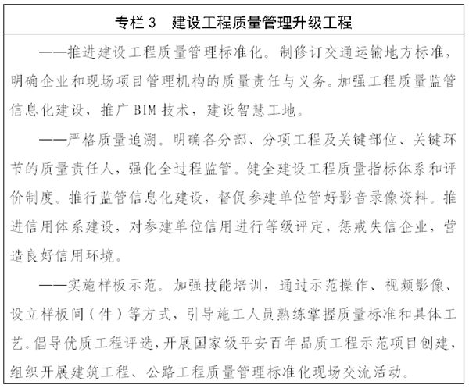

**六、增加优质服务供给**

（十六）促进生产服务专业化发展。积极培育农机作业、农牧业废弃物资源化利用、农畜产品初加工、农资供应、烘干仓储等生产性服务组织，开展耕、种、防、收等单环节、多环节或全程农业生产托管服务。健全基层农技推广服务体系，加强基层农技人员知识更新培训。鼓励科研院所、高校和农技推广机构建立“专家定点联系到县、农技人员包村联户”为主要形式的工作机制，推广“专家＋农技人员＋科技示范户＋辐射带动户”的技术服务模式。支持制造MES与企业ERP互联互通，提升产品外观、结构、功能等设计能力，开展专利导航和质量咨询服务，推进检验检测与现代产业融合发展。优化普惠金融资源，加大煤炭能源供应和绿色低碳转型金融支持力度，完善知识产权融资服务体系。积极发展多式联运、智慧物流、供应链物流，优化边境口岸国际物流通关，支持企业自主选择“通关一体化”“互联网＋24小时预约通关”等便利模式。加快建设一批具有一定规模、产业配套齐全、多功能、多业态电子商务产业集聚园区。规范发展网上销售、直播电商等新业态新模式。拓展海外仓网格布局，提升海外仓服务能力。提高现代物流、生产控制、信息数据等服务能力，充分利用数据资源，引导企业上云，为中小企业赋能。加大重大装备售后能力建设力度。

（十七）推进生活服务品质化多样化。大力发展大众餐饮服务，推动饭店、酒店等餐饮服务机构规范发展。创新丰富家政服务，培育优质服务品牌。强化物业规范管理，完善物业服务管理制度体系。推进旅游服务提质升级，大力发展生态旅游、乡村旅游、冰雪旅游、红色旅游、自驾旅游等新业态。加强黄河沿线资源整合和产品差异化打造。规范旅游市场秩序，加大对文化旅游市场执法力度。大力发展公共交通，提高出行满意度。完善民航服务质量管理体系，推动航空服务提质升级。贯彻执行群众赛事办赛指南和参赛指引，在社区中广泛开展科学健身服务指导。深入推进移动支付便民工程建设，推动垂直类电商平台发展，促进线上线下一体化经营。提升国家级电子商务示范基地载体功能，培育孵化自治区级电子商务示范基地。实施“老字号＋互联网”工程。加快培育建设自治区国际消费中心城市，推进试点步行街改造和业态升级，打造城市消费地标，支持建立新型消费体验中心。完善顾客满意度测评体系，加强生活服务质量监管，保障人民群众享受高品质服务。

（十八）推进公共服务便利化品质化。推进公共图书馆、文化馆达标建设。优化医疗机构功能布局。加大无障碍设施建设改善力度。推动便利店品牌化、连锁化发展。建立健全政务服务标准体系，推进电子证照亮证应用。全力推进基本公共教育服务优质均衡发展，加强高水平“双一流”、高职“双高”建设。利用内蒙古文化云等平台，构建线上线下阅读、数字化展示等服务体系。强化职业技能培训，加强基层公共就业创业服务平台建设，提供便捷就业创业服务。完善养老服务标准体系，规范实施老年人助餐、日间照料等地方标准，加快发展居家社区养老服务，构建预防、治疗、照护“三位一体”老年健康服务模式。健全医疗质量管理与控制体系，加强全人群和重点人群家庭医生签约服务管理。完善突发公共卫生事件监测预警处置机制，提升传染病病原体、健康危害因素检测能力和重特大公共卫生事件处置能力。强化口岸公共卫生防控，持续推进新建、已达标、改扩建口岸公共卫生核心能力达标考核和动态管理，提升防控传染病跨境传播能力。

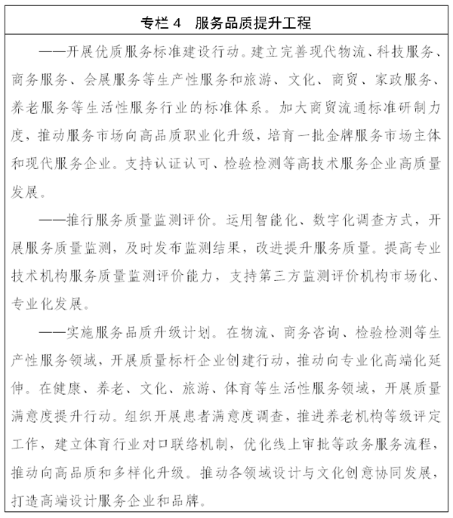

**七、增强企业质量和品牌发展能力**

（十九）强化质量技术创新应用。强化企业创新主体地位，支持企业加大研发投入，创建自治区级企业技术中心，开展新产品开发和质量技术创新，改进生产技术和生产工艺，扩大新材料应用范围，加快产品质量提升和品种更新换代。支持有条件的企业创建重点实验室、工程研究中心、技术创新中心等质量技术创新平台，开展质量技术应用研发，攻克一批困扰主导产业产品质量提升的技术难题。支持企业、高校、科研院所建立产业技术基础公共服务平台，提供委托研发、计量、认证、试验验证等公共服务。支持各类创新主体开展计量检测仪器设备、测量测试方法研究。支持中小微企业实施技术改造、质量改进、品牌建设。大力培育“专精特新”中小企业，争创一批国家级专精特新“小巨人”企业。

（二十）推动实施全面质量管理。支持企业以质取胜发展，创新开发新型质量管理工具，大力引进国际先进质量管理方法并加以改造提升，开展质量管理理论方法和质量管理工具培训，加快质量管理成熟度跃升。鼓励企业构建以数字技术为支撑的全生命周期质量体系，将数字化应用到标准实施、质量控制、质量改进和供应商质量控制能力考核评价等方面。引导企业学习先进质量管理方法，鼓励企业开展全面质量管理知识竞赛、质量管理（QC）小组等群众性质量活动，进行质量管理体系认证和质量标准制定。开展企业首席质量官任职培训，建立首席质量官人才库，引导企业加强质量经理、质量工程师、质量技术能手队伍建设。

（二十一）打造自治区特色优势品牌。增加优质绿色农畜产品供给，做强做优做大优势特色产业集群，培育区域公用品牌，打造世界级企业和国际乳业品牌。支持具有一定影响力的区域品牌、企业品牌、产品品牌进行国际商标注册。支持申报“中华老字号”，积极培育“内蒙古老字号”。加快实施农牧业品牌提升专项行动，健全品牌评价体系和评价机制，完善农牧业品牌目录制度，定期发布“品牌榜”，持续推进“蒙”字标认证，在央视等主流媒体和新媒体平台加大宣传营销力度，塑造“亮丽内蒙古、健康农产品”的品牌形象。加强地理标志挖掘、培育、申报、运用和保护等工作。鼓励企业实施质量品牌战略，增强品牌管理运营能力。依托相关组织和机构开展品牌理论、价值评价研究，对外发布相关分析报告。办好“中国品牌日”、自治区品牌文化节等活动。支持企业加强品牌保护和维权，构建企业自我保护、行政保护、司法保护“三位一体”的品牌保护体系。

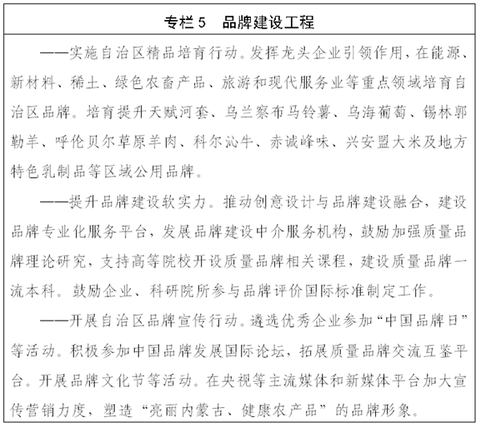

**八、构建高水平质量基础设施**

（二十二）加强质量基础设施管理。加强新能源、新材料、装备制造、生物制药、农畜产品加工等产业的计量、检测技术、检验装备研发等基础能力建设，发展面向设计开发、生产制造、维修售后等全过程的观测、分析、测试、检验、标准、认证等服务。夯实计量基础，完善量传溯源体系，加快推进计量一体化发展。加强重点领域计量标准和社会公用计量标准建设。构建能源资源计量服务体系，加强自治区重点用能单位能耗在线监测系统数据采集、分析应用。落实自治区各级法定计量技术机构量值传递责任，全面开展强制检定工作。支持优势企业瞄准国际先进标准提高水平，打造对标达标标杆示范企业，推进应用示范，实施企业标准“领跑者”制度。继续推动企业标准、团体标准自我声明公开，大力发展团体标准。鼓励自治区社会团体、企事业单位参与国家标准、行业标准和地方标准制修订，提高市场自主制定标准比重。深化检验检测机构市场化改革，加强公益性机构功能性定位、专业化建设，推进经营性机构集约化运营、产业化发展。深化检验检测机构资质认定改革，精简优化许可评审程序，全面推行资质认定告知承诺制。大力发展在线智能化、多参数、信息化和网络化等检验检测认证新业态，提升质量控制和技术评价、技术咨询、标准研制、业务培训等增值服务水平。加大对检验检测机构监管力度，加强检验检测机构信用风险分类监管，强化失信惩戒措施，推动落实检验检测机构对检验结果的主体责任、对产品质量的连带责任。开展质量基础设施运行监测和综合评价，推动质量技术服务机构管理和服务水平提升。

（二十三）提升质量基础设施建设水平。以自治区现有的国家级质检中心、自治区级质检中心为基础，统筹规划自治区质量技术服务机构建设。推动加强自治区、盟市、旗县（市、区）三级社会公用计量标准能力建设，至少完成50项社会公用计量标准建设，推进社会公用计量标准设备更新改造。推动检验检测机构参与检测方法、技术规范、检验检测仪器设备、试剂耗材、标准物质的设计研发。推进质量标准实验室培育创建，有效发挥其支持产业发展的质量技术研究功能。支持技术能力强、服务信誉好的检验检测认证机构创建品牌。加大计量检定校准、标准研制与实施、检验检测认证等无形资产投资。

（二十四）增强质量基础设施服务能力。开展质量基础设施助力行动，构建自治区“互联网＋质量基础设施”服务生态，实行线上平台＋实体服务窗口联动，为企业发展提供检验检测、认证、计量测试、产品研发、标准制（修）订、实验室（仪器）共享等全链条、全方位、全过程服务。推进“标准化＋品牌”培育、“标准化＋知识产权”融合。推进质量基础设施要素集成融合，构建协同服务网络，建立“1＋N”模式“一站式”服务体系。加强服务平台标准体系建设。构建跨部门、跨区域、跨体制、跨行业的产业集群质量基础设施综合服务体。鼓励检验检测认证机构参与国际和地区间技术培训、实验室间比对等业务，加强国外技术性贸易措施的跟踪评估、预警提示、解读咨询和宣传培训。

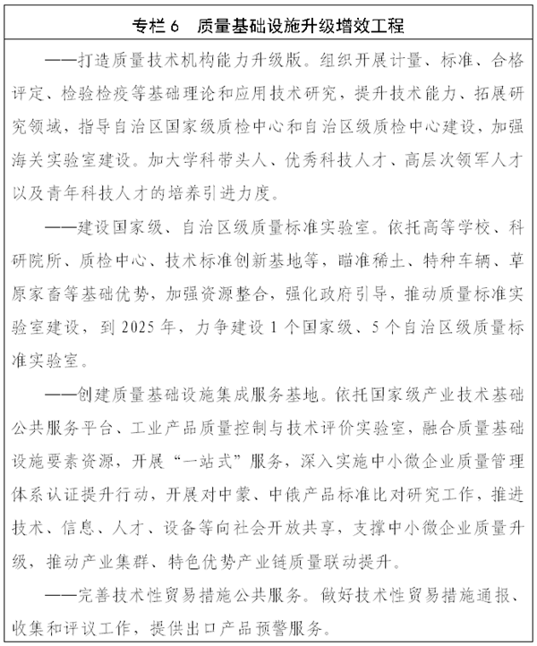

**九、推进质量治理现代化**

（二十五）加强质量法治建设。完善质量执法机制，依法依规严厉打击制售假冒伪劣商品、侵犯知识产权、工程质量违法违规等行为，推动跨行业、跨区域监管执法合作，推进行政执法与刑事司法衔接。依法在食品药品安全等领域开展行政公益诉讼和民事公益诉讼，加强检察机关与行政机关、审判机关的信息共享等协作配合，增强公益诉讼的监督力度。落实国家产品和服务质量担保与争议处理相关规定，推动落实质量担保和第三方质量争议处理。加强质量法规宣传教育，在全区组织开展质量法治进机关、进企业、进社区、进学校、进农村牧区“五进”宣传活动。

（二十六）强化质量政策制度落实。开展质量监测评价和统计调查，强化结果运用。完善质量激励机制，开展自治区主席质量奖评选表彰活动，推动盟市、旗县（市、区）开展政府质量激励。依据国家质量分级标准规则，实施产品和服务质量分级，倡导优质优价，逐步实现精准监管。落实国家质量披露制度，实行企业标准和服务标准自我声明公开，开展汽车“三包”服务承诺试点并逐步扩大范围。完善创新产品首购订购、预留份额、强制采购、优先采购等政策落实措施，构建覆盖完整创新链条、支持创新动态循环的政府采购政策框架。帮助企业与金融机构对接，引导金融机构加大信贷投放力度，满足中小微企业质量改进、技术改造、设备更新等资金需要。落实好国家课程中关于“质量教育”的内容。开展对县域义务教育优质均衡发展督导评估工作，建设质量相关一流本科专业，指导职业学校开展质量专业技术技能培训，加强质量人才培养。依据国家质量政策评估制度，开展质量政策落实情况评估，向国家上报评估情况并提出政策改进建议。

（二十七）加强质量监督管理。全面推行“双随机、一公开”监管，强化企业信用风险分类管理，大力推行“互联网＋监管”，强化信用监管。落实国家重点工业产品准入改革要求，强化事前事中事后全链条监管。完善安全责任体系，推进安全风险分级管控和隐患排查治理双重预防机制建设，依法严格监管涉及健康、安全的产品以及商超、餐饮等重点服务领域。加大产业质量监督抽查力度，强化监督抽查结果处理。完善产品质量安全风险信息收集分析评估机制，按风险等级落实处置措施。完善产品伤害监测体系，设立伤害监测点进行信息采集，研判评估并依法提出预防干预措施。落实产品质量安全事故强制报告制度，完善召回管理工作机制，健全缺陷信息通报与会商机制。落实监管部门及企业追溯管理责任，加快建设全区重要产品追溯体系。依据国家法规，加强产品防伪监督管理。落实国家质量安全“沙盒监管”制度，实行包容审慎监管。加强市场秩序综合治理，加大对滥用行政权力排除、限制竞争执法力度，以公正监管促进公平竞争。加强监测、评估、预警和处置能力建设，强化进出口商品质量安全检验监管。针对城乡结合部、农村等重点区域，依法严厉打击质量违法违规行为。开展“网剑行动”，净化网络市场环境，大力推进线上市场生态治理。

（二十八）推动质量社会共治。推动构建党委领导、政府主导、部门联合、企业主体、行业自律、社会参与、法制保障的质量治理模式。深入实施质量提升行动，动员各行业、各地区及广大企业全面加强质量管理，全方位推动质量升级。鼓励龙头企业加强与上下游中小微企业的合作，通过专利授权、技术指导等方式，不断提高中小企业的管理和技术水平。组织企业开展职工劳动和技能竞赛、“质量攻关主题立功”竞赛等活动，引导企业加强质量管理。鼓励支持自治区行业协会商会、学会及消协等开展标准制定、品牌建设、质量管理等技术服务，推动行业质量诚信自律。举办“诚信兴商宣传月”活动，推选国家诚信兴商典型案例。加强绿色健康安全消费宣传，引导消费者参与质量促进、社会监督。强化舆论引导和监督。鼓励创作体现自治区高质量发展的影视和文学作品，大力宣传各级政府质量奖获奖单位、质量标杆企业的先进质量理念和最佳实践，曝光质量领域违法违规典型案例。组织开展全区“质量月”活动，动员社会各界广泛参与，集中开展社会化质量宣传、质量帮扶和各领域质量专项执法，厚植质量文化，提升质量意识，营造浓厚质量氛围。

（二十九）加强质量交流合作。积极争取国家标准化专业技术委员会落户内蒙古。深化国际标准化工作，推进与俄罗斯、蒙古国等在标准领域的对接合作，开展标准比对、互认，拓展标准研究和转化应用领域。参加国家计量比对与能力验证活动，推动检验检测认证机构参与区域性组织互认交流活动。深度参与质量基础设施的国际治理和合作共建。配合国家健全贸易质量争端预警和协调机制，支持自治区相关机构、团体参与技术性贸易措施相关规则和标准制定。配合国家建立跨国（境）消费争议处理和执法监管合作机制，参与质量监管执法和消费维权双多边合作。积极参加和承办全国性质量交流活动，推介特色品牌，宣传质量成果。

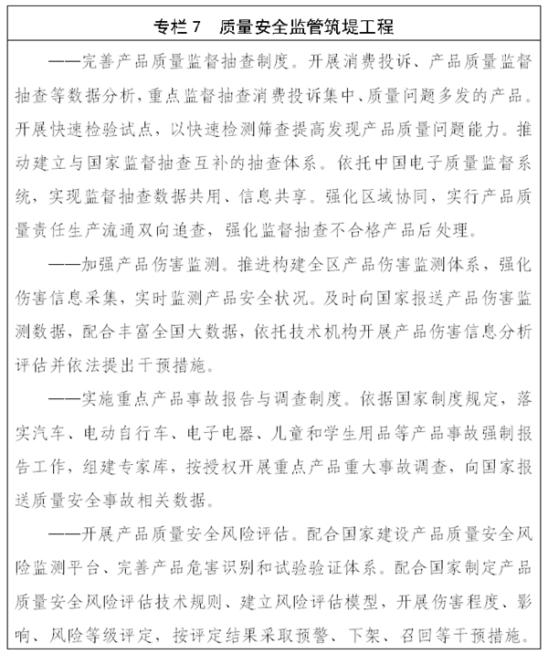

**十、保障措施**

（三十）加强党的领导。坚持党对质量工作的全面领导，把党的领导贯彻到质量工作的各领域各方面各环节。各地区、各部门要将质量强区建设摆上重要位置，纳入国民经济和社会发展规划以及有关专项规划同步推进，促进产业、金融、科技、贸易、用地、环境、能源、人才等方面政策与质量政策协同。

（三十一）落实工作任务。完善质量强区建设协调推进工作机制，发挥自治区标准化和质量强区工作领导小组牵头作用，研究部署推进质量提升行动、质量基础设施建设、质量安全监管、质量考核等重点工作，定期调度各有关部门工作开展情况。各地区、各有关部门要结合实际，精心谋划质量提升行动，做到年度有安排，经费有保障，及时总结纲要落实情况。

（三十二）开展考核评价。对实施情况进行督查评估。进一步完善对相关部门的评价机制，对盟市政府质量工作考核的机制。强化结果运用，将考核结果纳入各级党政领导班子和领导干部政绩考核内容。对纲要实施中做出突出贡献的单位和个人，按照有关规定予以表彰。

（三十三）加大投入力度。鼓励、引导社会各界加大质量投入，逐步形成以政府投入为导向、企业投入为主体、社会投入为补充的投入机制。鼓励有条件的地方和部门按规定设立质量发展引导资金（基金）。